**福建省大学生志愿服务欠发达地区计划**

**系统操作手册（志愿者）**

**一、个人信息注册**

**1.打开福建省大学生志愿服务欠发达地区计划专题页面：<http://zyz.541205.com/fjbys/fwqfd/>**

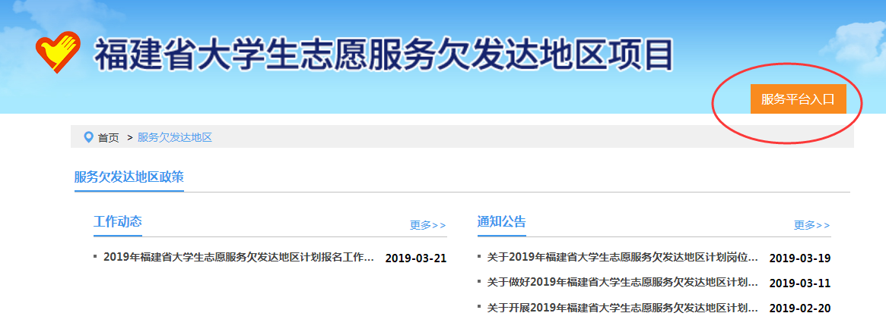

**2.点击“服务平台入口”进入注册或者登录页面**

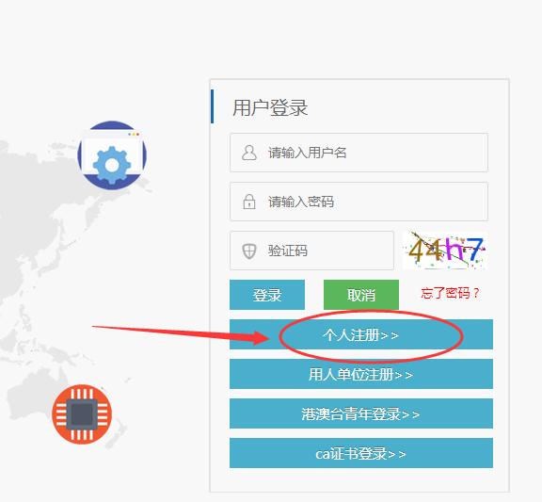

根据提示要求，如实填写个人资料，完成注册。

二、**点击“服务欠发达计划-岗位报名”，进行报名操作。**

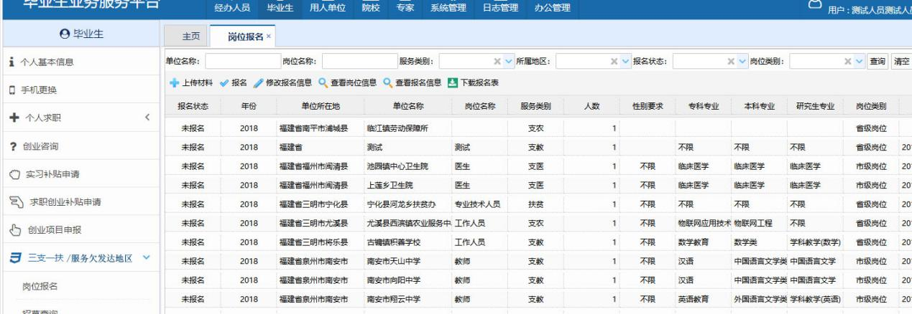1.输入查询条件，点击“查询”，即可查询符合条件的岗位；查询条件：单位名称、岗位名称、服务类别、所属地区、报名状态、岗位类别。

2.选中要操作的岗位，点击“上传材料”，弹出“上传材料页面”，根据“上传材料配置列表”要求，上传相应的材料。

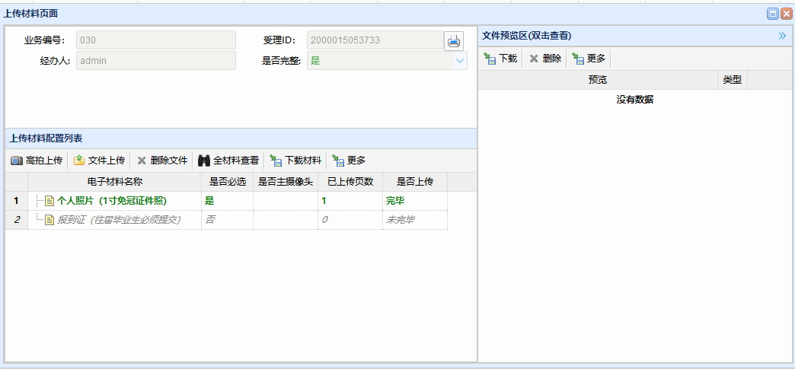（1）选中“上传材料配置列表”里的项目，如鼠标左键点击“个人照片（1寸免冠证件照）”，点击“文件上传”，即可选择保存在本地电脑上的电子文件，进行上传操作。选中“上传材料配置列表”里的项目，如鼠标左键点击“个人照片（1寸免冠证件照）”，点击“删除文件”，即可删除已上传的电子文件。

（2）选中要操作的岗位，点击“报名”，即可报名该岗位。

（3）选中要操作的已报名的岗位，点击“修改报名信息”，在弹出的报名信息页面里进行修改，并保存。

（4）选中要操作的已报名的岗位，点击“查看报名信息”，即可查看报名信息。

（5）选中要操作的已报名的岗位，点击“下载报名表”，即可下载岗位的报名电子表。

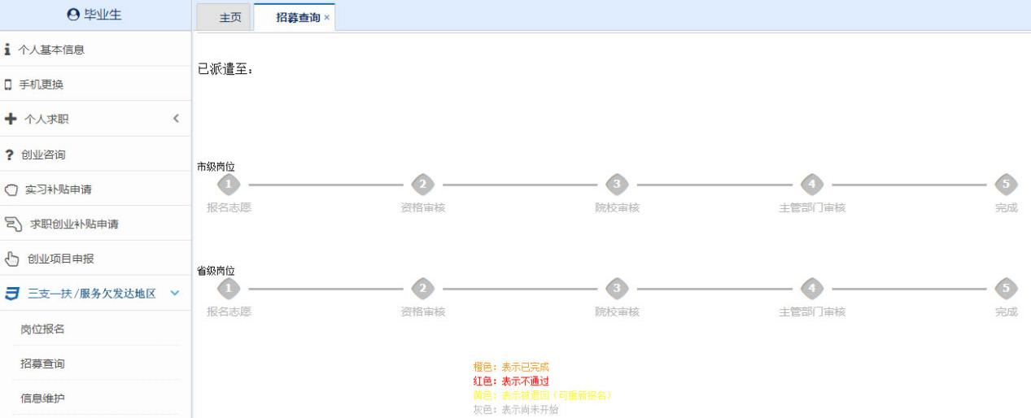3.打开“服务欠发达地区-招募查询”，可以查看招募进度。

**报名系统常见问题及解决方法**

**情况1：**

注册完，登录后，完善基本信息时，出现生源地等信息无法选择，如下：



**解决办法：**

换一个浏览器，建议使用360浏览器，极速模式。

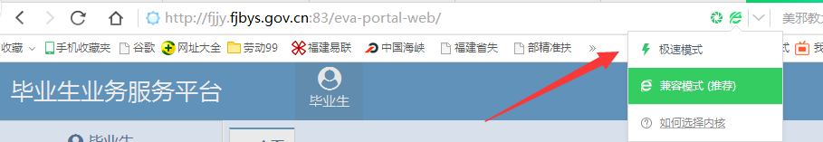

**情况2：**

完善基本信息时，专业没有数据可选。

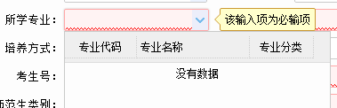

**解决办法：**

请先选择学历，然后再选择专业。

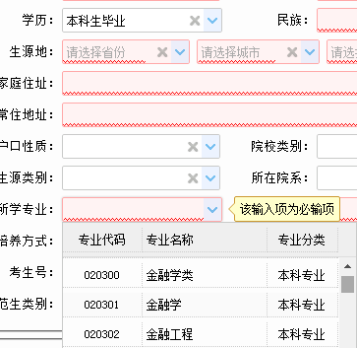

**情况3：**

基本信息完善后，点击保存，提示系统异常，请联系管理员！

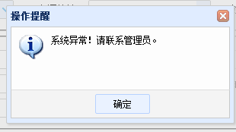

**解决办法：**

请检查基本信息，特别是学制，可输入数字，或通过选择，不能输入中文。

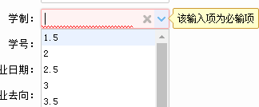

**情况4：**

报名时，上传材料页面出现自定义材料，无法正常上传材料。

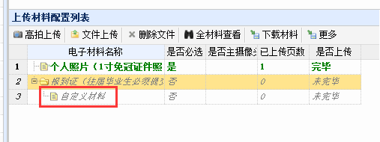

**解决办法：**

选中自定义材料，点击上方的更多按钮，点击删除自定义材料即可。

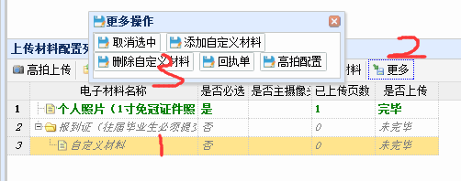

技术问题咨询电话：0591-87540939